Informação à Imprensa
Maio de 2025

Arauco abre processo seletivo para
operação Florestal no Mato Grosso do Sul

Vagas são para operação florestal da empresa, localizadas nas cidades de Água Clara, Cassilândia, Inocência e Paranaíba. Ao todo, 222 profissionais deverão ser contratados na região

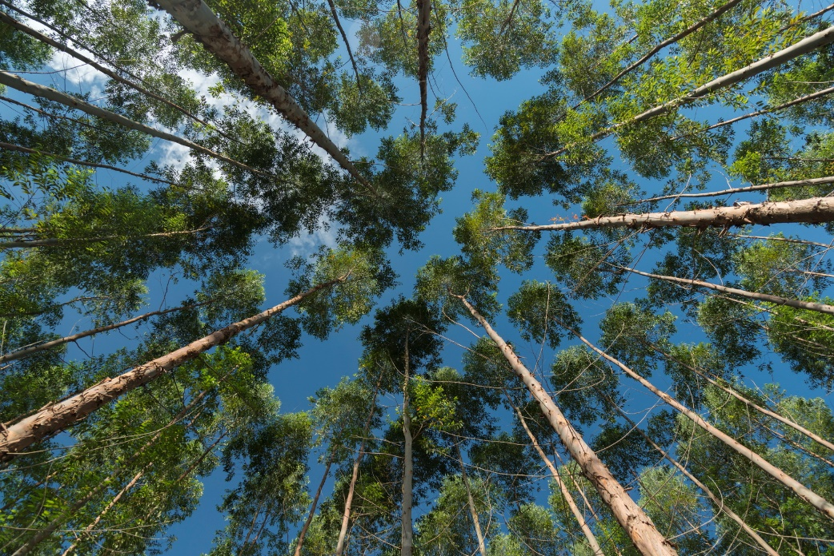
Arauco abre processo seletivo para operação florestal no MS.
Foto de Zig Koch (crédito obrigatório)

Focada no desenvolvimento sustentável das comunidades onde está inserida, a Arauco abriu 222 vagas em Mato Grosso do Sul, para atuação na operação florestal da empresa, nas cidades de Água Clara, Cassilândia, Inocência e Paranaíba.

O processo seletivo, realizado com apoio de agências especializadas, como FUNTRAB, PAT e Casa do Trabalhador de cada cidade, será realizado já a partir desta semana, nas cidades de Água Clara, Aparecida do Taboado, Campo Grande, Inocência, Paranaíba, Selvíria e Três Lagoas, em Mato Grosso do Sul, e nas cidades de Castilho e Ilha Solteira, em São Paulo, buscará profissionais para assumirem as funções de líder florestal (28); auxiliar florestal (60); motorista com CNH das categorias C e E (37); operador de máquinas agrícolas e florestais (80); e mecânico de máquinas agrícolas e florestais (17).

Os benefícios oferecidos pela empresa são: plano de saúde (Unimed) e odontológico, vale alimentação / refeitório interno, transporte fretado / alojamento, seguro de vida em grupo, previdência privada, gympass, prêmio de produtividade, prêmio de assiduidade mensal e semestral, cestas de natal e brinquedo, material escolar.

Os candidatos devem comparecer na data, horário e local informados, portando seus documentos pessoais (RG e CPF) e currículo atualizado.

DATA E LOCAL DA SELEÇÃO:

- Campo Grande:
Data: 22 e 23/05 (quarta e quinta-feira), às 08h
Local: FUNTRAB – Rua 13 de maio, 2773 – Centro - Campo Grande – MS

- Água Clara:
Data: 23/05 (quinta-feira), às 13h30
Local: Plenário da Câmara – Rua Fernandes Bastos Júnior, 1525 – Água Clara – MS

- Selvíria:
Data: 29/05 (quarta-feira), às 09h
Local: Centro do Cidadão / Clínica Dr. Yuri – Rua Vereador Isac Ialluci, 843 – Selvíria – MS

- Aparecida do Taboado:
Data: 29/05 (quarta-feira), às 14h,
Local: Casa do Trabalhador – Av. Orlando M. Pereira, 2065 – Aparecida do Taboado – MS

- Castilho
Data: 04/06 (terça-feira), às 09h
Local: PAT – Rua Paula Marin, 1862 – Castilho – SP

- Ilha Solteira
Data: 04/06 (terça-feira), às 08h
Local: PAT – Av. Atlântico, 1659 – Box 3 e 4 – Ilha Solteira – SP

- Inocência
Data: 05/06 (quarta-feira), às 09h
Local: Câmara Municipal – Rua Francisco Albino, 511 – Inocência – MS

- Paranaíba
Data: 05/06 (quarta-feira), às 13h30
Local: ACIP – Rua Barão do Rio Branco, 725 – Centro – Paranaíba – MS

- Três Lagoas
Data: 06/06 (quinta-feira), às 13h30
Local: IF Saúde – Av. Dr. Eloy Chaves, 562 – Centro – Três Lagoas – MS

Arauco em MS

Presente em Mato Grosso do Sul desde 2009, a Arauco prioriza a contratação de colaboradores em cidades próximas à sua operação. Primeira empresa florestal do mundo a ser certificada como Carbono Neutro, a empresa está comprometida com o desenvolvimento sustentável da região.

Em maio deste ano, a Arauco recebeu do Instituto de Meio Ambiente de Mato Grosso do Sul (Imasul), a Licença de Instalação para o Projeto Sucuriú, primeira fábrica de celulose branqueada da empresa no Brasil. A Licença de Instalação permite que o projeto saia do papel e comece a ser implementado. A previsão é que as obras de construção da fábrica tenham início em 2025.
O Projeto Sucuriú estará localizado a 50km do centro urbano de Inocência. O investimento industrial previsto para o projeto, que terá capacidade para produzir 2,5 milhões de toneladas de celulose branqueada ao ano, é de aproximadamente R$ 15 bilhões.

Mais informações à imprensa:
A4&Holofote Comunicação | +55 (11) 3897-4122
Luciana Modesto lucianamodesto@a4eholofote.com.br +55 (67) 99247-8005
Luana Zanelato luanazanelato@a4eholofote.com.br +55 (11) 98022 2443
Neila Carvalho neilacarvalho@a4eholofote.com.br +55 (11) 99916-5094

